A.VIII – Púas

▪ A.VIII.1 – Remate recto

Gostenčnik – 2.3.3
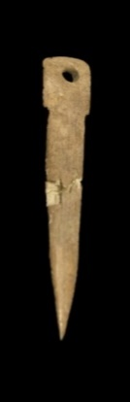
Baetvlo
MAC Badalona
Características: Vástago con punta aguda, de sección oval aplanado, que adopta a la altura del ojal forma rectangular aplastada. Ojal circular amplio.
Área de hallazgos en Hispania: Baetvlo (Badalona), Pompaelo (Pamplona), Conimbriga (Condeixa-a-Nova, Portugal)
Área de dispersión: Brigantvm. Similar en Magdalensberg (Austria), Mogontiacvm (Mainz, Alemania).
Cronología: En Pompaelo se sitúa en el siglo II-IV d.C..

▪ A.VIII.2 – Remate cónico

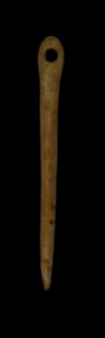
Emporiae
(MAC Girona)
Características: Vástago de sección semicircular, ligeramente aplanado, que remata en punta afilada. El remate superior es más ancho que el fuste, presenta un ojal circular amplio. Remata de manera cónica aplastada.
Área de hallazgos en Hispania: Conimbriga (Condeixa-a-Nova, Portugal), Emporiae (Ampurias), Valencia.
Área de dispersión: Brigantvm, Similar en Mogontiacvm (Mainz, Alemania).
Cronología: I – IV d.C.

▪ A.VIII.3 – Remate redondeado

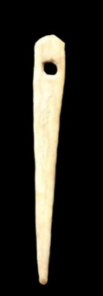
Avgvsta Emerita
(MNAR, Mérida)
Características: Vástago de sección aplanada. Ancho en la parte superior, donde se localiza el ojal (circular), que remata en forma en cabeza redondeada. El fuste disminuye progresivamente para terminar en punta.
Área de hallazgos en Hispania: Avgvsta Emerita (Mérida), Conimbriga, Serra de Caldeirão (Portugal), Barcelos (Portugal), Cádiz, Pamplona, Puig de Molins, (Ibiza), Alarcos (Ciudad Real)
Área de dispersión: Nîmes, Magdalensberg, Avgvsta Ravrica (Augst, Suiza).
Cronología: En la villa de Torre Águila aparecen en estratos fechados entre la primera mitad del siglo II d.C. y el tercer cuarto del siglo III d.C. En Pamplona, entre el II y el IV d.C.

▪ A.VIII.4 – Remate triangular

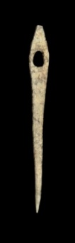  1 -Astvrica Avgvsta  (M. León) | 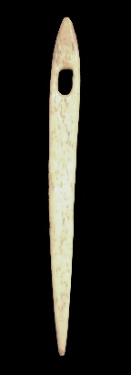  2 –Torre Águila  (M. Badajoz)
Características: Vástago de sección semicircular, ligeramente aplanado, que remata en la zona inferior en punta afilada. En la parte superior, de forma triangular aplanada (en ocasiones muy pronunciada), más ancho que el fuste, se encuentra un ojal semi-oval amplio.
Área de hallazgos en Hispania: Astvrica Avgvsta (Astorga), Emporiae (Ampurias), villa de Torre Águila (Barbaño, Badajoz), Conimbriga, Gades (Cádiz).
Área de dispersión: Idéntica a la de León la encontramos en Frocester (Inglaterra), Brigantvm (Aldborough, Inglaterra). Similar en Maguncia (Mainz, Alemania).
Cronología: Primera mitad del siglo II – tercer cuarto del siglo III d.C.. Price en Frocester la sitúa entre los siglos IV y V d.C. En Torre Águila aparecen en estratos fechados entre 1ª mitad del siglo II d.C. y el 3er cuarto del siglo III d.C.

Análisis:
Uno de los problemas con los que nos solemos enfrentar a la hora de analizar estas piezas es su clasificación. De hecho no es extraño encontrarlas catalogadas como agujas. Independiente de donde ubicarlas, lo que sí parece cierto es que es un objeto íntimamente relacionado con el mundo textil.
Salete da Ponte las define como “una paleta perforada en el remate y terminada en punta. Las más simples y frecuentes eran triangulares, en forma de espátulas, las más raras de sección circular u oval, relativamente decoradas”. Se diferencias de las agujas sobre todo por ser más anchas, más cortas y aplanadas.
Sabemos que en el proceso de hilado se utilizaban en la torsión de las fibras. “Para que la torsión fuese perfecta, la hilandera imprimía al huso y a los dedos de la mano derecha un movimiento rotativo acompasado. La habilidad de los dedos y la utilización de la púa concluían la torsión del hilo”.
En el ámbito hispano hemos localizado cuatro modelos que en líneas generales presentan características semejantes a lo que consideramos podrían ser las púas. Rasgos que las alejan de la fisonomía propia de las agujas de coser. Son objetos más anchos que las acus, de sección aplanada, con perforación circular u oval (0,3-0,6 cm), de dimensiones cortas (6 – 9 cm.), bien trabajadas, y con variedad de remate, donde, como afirma Ponte, priman las de cúspide triangular. La mayor concentración se encuentra en la ciudad de Conimbriga. Es posible que se deba a la presencia de un taller que se dedicaba a la elaboración de estas piezas, dado que se han encontrado varias en proceso de elaboración. El resto de piezas se localiza principalmente en la zona costera mediterránea (Emporiae, Ibiza, Baetvlo), si bien están repartidas por diversos puntos de la península (Gades, Astvrica Avgvsta, Pompaelo, Avgvsta Emerita).
La cronología de estas piezas, de aspecto a veces tan rudimentario, es amplia, entre los siglos I y IV d.C. posiblemente con pervivencia en siglos posteriores.

Vitrinas del museo de Badalona.
Tabar-Unzu 1985: 201, lám. VII, nº 40-41.
Alarcão et al. 1979: lám. X, nº 121.
Bishop 1996: 30, fig. 17, nº 163 y 166.
Gostenčnik 2005: 108, lám. 22, nº 6.
Mikler 1997: lám. 43, nº 2-3.
Mezquiriz 2009: 164 nº 3. Mide 8, 3 cm de long.
Ponte 1978: 144, lám. IV, nº 72. La considera un acvs; Alarcão et al. 1979: lám. X, nº 122 y 124.
López García et al.1994: 264 y 268, lám. 122, nº 4.
Bishop 1996: 30, fig. 17, nº 161 y 162.
Mikler 1997: 55, lám. 40, nº 3 y 5.
Alarcão et al. 1979: 47, lám. X, nº 121-123 y 126.
Vitrinas del Museo de Cádiz.
Tabar-Unzu 1985: 201, lám. VII, nº 40 y 41. Mezquiriz 2009: 165, nº3.
Vitrina del Museo de Ibiza.
García et al. 2020: 112-113, fig. 61, Nº AL01-U12-1-761- Mide 7 cm long.
Béal 1984:.45-46, lám 8, nº 161. Cita paralelos en Londres en la nota 11.
Gostenčnik 2005: 107-108, lám.22, nº 6
Deschler-Erb 1998: 373, lám. 21 nº 825.
Rodríguez Martín 1991-92: 193, fig. II, nº 8.
Ponte 1978: 136, lám. I, nº 3; Alarcão et al. 1979: 47, lám X, nº 125. Cita ejemplos en la Serra de Caldeira.
Rodríguez Martín 1991-92: 193, nota 128.
Price 2000: 102, fig. 6.3, nº 101.
Bishop 1996: 30, fig. 17, nº 165.
Mikler 1997: 55, lám. 40, nº 5 y 6.
Rodríguez Martín 1991-92: 193, fig. II, nº 8.
Al tratarse de piezas tan rudimentarias; en ocasiones mal trabajadas, podría plantearse otro tipo de uso, tal vez incluso como punzones u objetos para pasar hilos gruesos.
Béal, 1984: 45-46. Las incluye en el grupo A.XIX.12.
Alarcão, et al.1979: 47
Alarcão et al. 1979: 47
El ojal se realiza, en los casos que conocemos, mediante perforaciones tangentes, posteriormente retocados para agrandarlos. En el caso de las púas recogidas en el yacimiento de Torre Águila, el ojal está entre 0,3-0,6 cm de diámetro. (Rodríguez Martín 1991-92: 193).
Ponte 1978: 136.
Alarcão et al. 1979: 47. Recogen 23 ejemplares completos.
Ponte 1978: 136.

